unsere-schule.org
Weitere Beiträge, Tools und Erklärungen können hier gefunden werden!

Willkommen auf der Webseite unsere-schule.org. Hier findest du einfache Erklärungen und Übungsaufgaben zu verschiedenen Themen aus der Grund- und Mittelschule. Des Weiteren gibt es noch Informationen zur IT an Schulen und zum Programmieren.

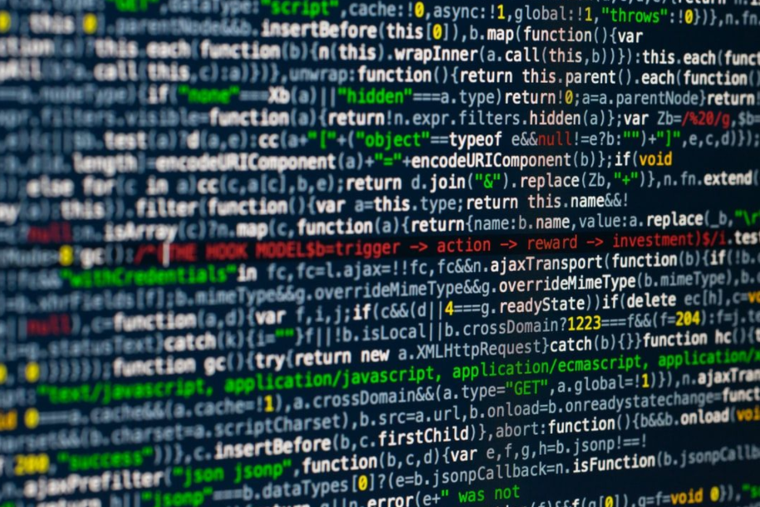
Programmieren
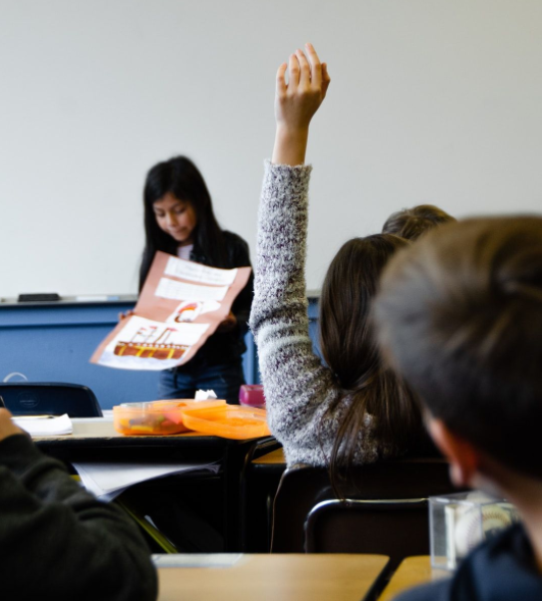Unterrichtsstunden und Aufgaben
Informationen zu IT und Schule

476 Beiträge
Insgesamt wurde bereits über 450 Beiträge von Lehrerinnen und Lehrern erstellt und hochgeladen.
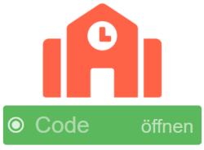
Einfaches finden von Beiträgen
Schülerinnen und Schüler können mit Hilfe von Codes direkt zu Übungen oder Informationen springen. Der Code "2587" bringt den Schüler z.B.: direkt zur Informatikstunde "Das EVA Prinzip".

Erklärvideos
Insgesamt sind mehr als 100 Videos verlinkt. 69 Videos wurde von mir selbst erstellt und sollen Schülerinnen und Schülern helfen Unterrichtsinhalte im eigenen Tempo zu erlernen. Zum Beispiel:
- Wir erstellen ein Jump and Run Spiel in Scratch (Code: 1004)
- Mathe 10: Wachstum (Code: 6456)
- Musik 3: Stimmbildungsgeschichte (Code: 4561)
- ...
Neben diesen Erklärungen sind auch einige technische Videos zu speziellen Themen wie z.B.: Administration von Office365, Nutzung von ASV usw. abrufbar. Zum Beispiel:
- Nutzer aus ASV exportieren (Code: 5445)
- Nutzung von Jitsi Meet (Code: 3321)
- …
Ausblick
Die Inhalte der Webseite werden fortlaufend aktualisiert und neu hinzugefügt. Ziel ist es, mit Hilfe von Lernvideos und Erklärungen den Schülerinnen und Schülern die Möglichkeit zu geben, zum Präsenzunterricht passende Informationen zu finden und so Zuhause den Unterrichtsstoff nochmals wiederholen zu können.

Im einstündigen Informatikunterricht wird ein Flipped Classroom Konzept erprobt, dass Schülerinnen und Schüler manche Lerninhalte Zuhause lernen und einüben lässt, um dann in der Informatikstunde in der Schule die Übungen zu verbessern und sich auszutauschen.

Ein Beispiel dafür wäre das Projekt "Wir erstellen ein Spiel in Scratch", welches man mit dem Code: "1000" finden kann.

